TIPOS DE GRÁFICOS PREDISEÑADOS

OTROS TIPOS DE GRÁFICOS EN EXCEL
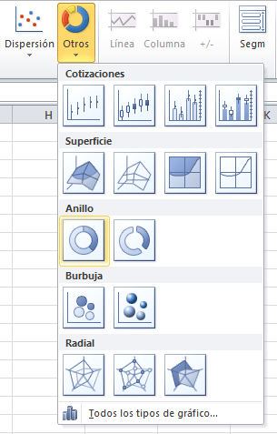

GRÁFICO COTIZACIONES

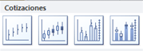
- GRÁFICO DE MÁXIMOS, MÍNIMOS Y CIERRE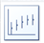
Excel tiene una categoría de gráficos muy especial conocida como gráficos de cotizaciones y uno de ellos es el gráfico de máximos, mínimos y cierre el cual nos ayuda a mostrar las fluctuaciones en los precios de las acciones (valores).

Podemos utilizar este mismo tipo de gráfico para mostrar otro tipo de datos como puede ser la temperatura de la época del año. Este tipo de dato tiene exactamente los tres componentes que necesitamos: Temperatura máxima, mínima y promedio. Observa el siguiente gráfico de máximos, mínimos y cierre creado con información de temperaturas para un mes.

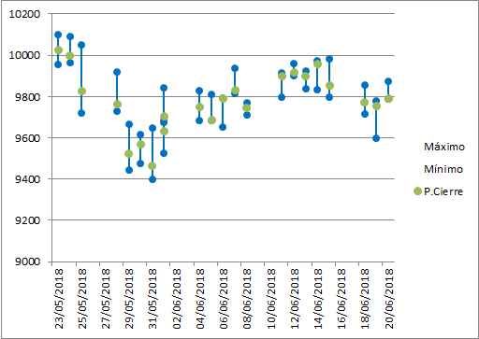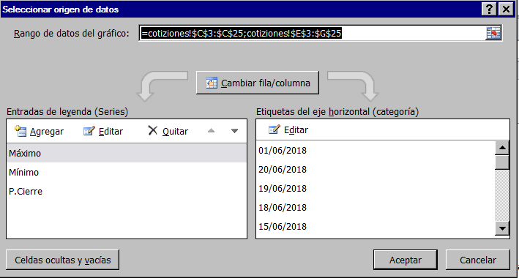

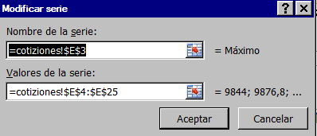

Para poner vertical letras del eje x primero elegimos datos del eje X pulsamos el botón derecho sale esta pantalla

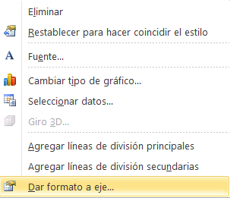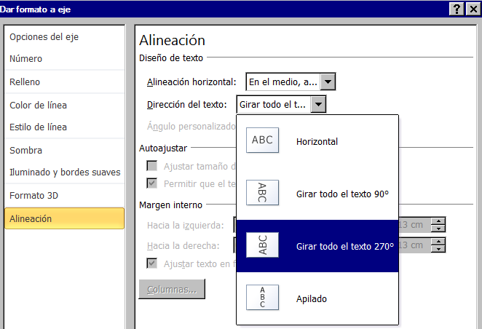

Vamos a dar formato al eje elegimos alineación vertical y girar todo 270º

Para elegir la forma de las líneas de unión máximo - mínimos y de los puntos (marcadores) de los datos elegimos el punto o la línea y con pulsamos botón derecho

Para las líneas

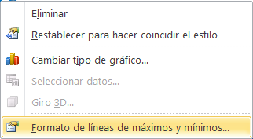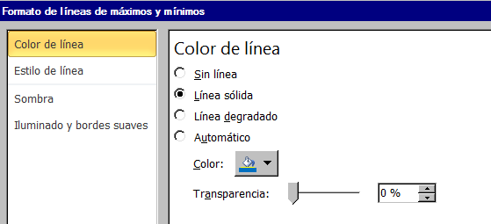

Para los puntos (marcadores)

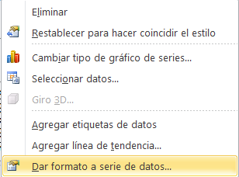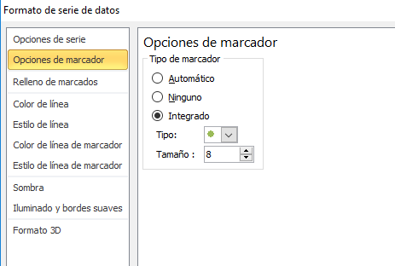

- GRÁFICO DE APERTURA MÁXIMOS, MÍNIMOS Y CIERRE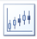

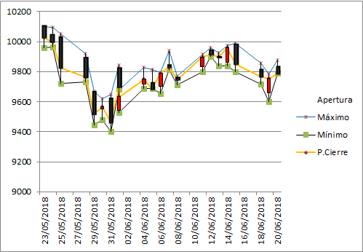

Los datos de apertura son los rectángulos desde el punto de cierre para abajo son de color rojo y desde el punto de cierre para arriba son de color negro. Representa sólo donde hay máxima variación desde el punto de cierre al máximo o al mínimo.

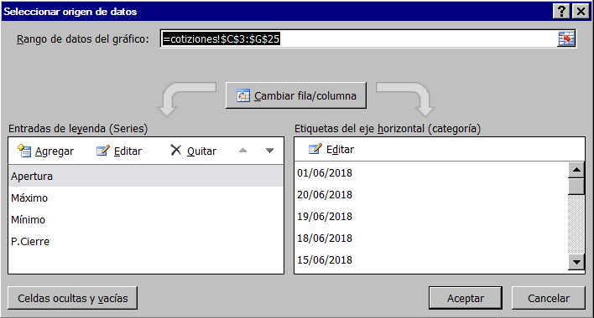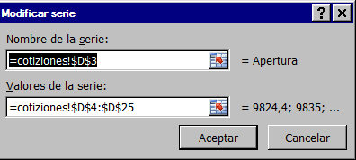

Para cambiar la forma de cualquiera de las líneas o de los marcadores los elegimos y con el boton derecho cambiamos sus características.

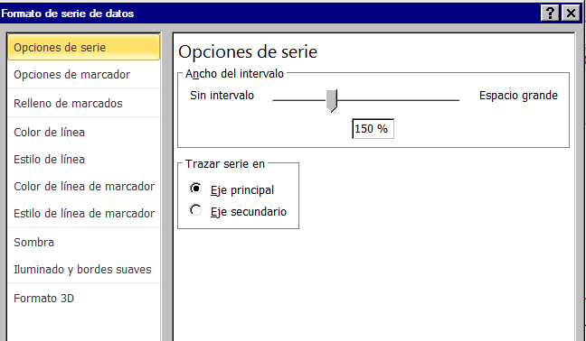
- GRÁFICO DE VOLUMEN MÁXIMOS, MÍNIMOS Y CIERRE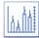

Vamos a insertar gráfico => otros => Volumen, máximos, mínimos cierre

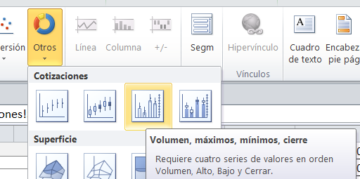

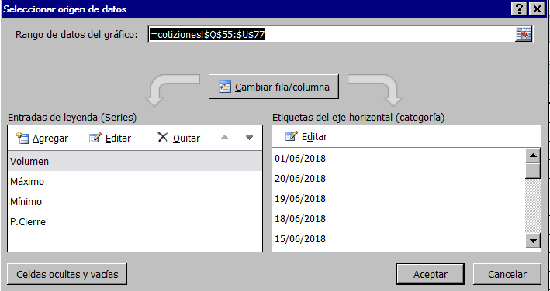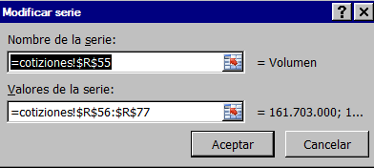

Para cambiar características de los datos, elegimos la serie de datos a cambiar pulsamos con el botón derecho del ratón y elegimos dar formato a la serie de datos

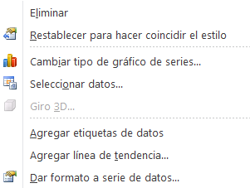

Para poner los datos del eje X inclinados elegimos los datos del eje X y en ángulo personalizado le ponemos el valor que deseemos

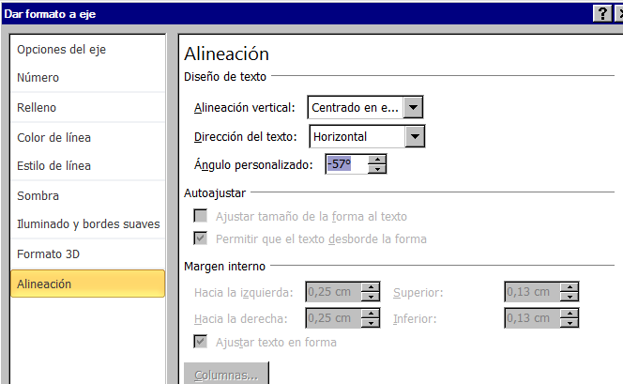

- GRÁFICO DE VOLUMEN APERTURA, MÁXIMOS, MÍNIMOS Y CIERRE

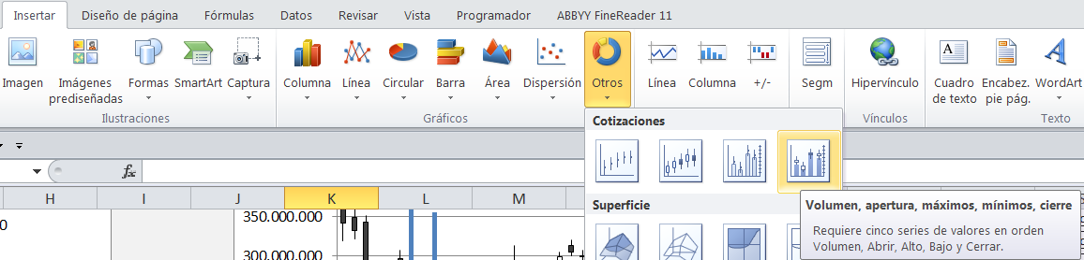

GRAFICAR FUNCIONES DE DOS VARIABLES EN EXCEL

Gráfico de Superficie 3D

Un gráfico de superficie nos permite graficar funciones matemáticas de dos variables de una manera sencilla, solo debemos generar los datos para ambas variables y obtendremos el resultado esperado.

Emplearemos los gráficos de superficie para representar un mapa o plano, del que conozcamos su diferentes altitudes para un par de coordenadas (latitud + longitud).
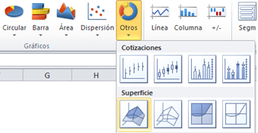
También podemos graficar funciones en Excel que utilicen dos variables como la función Z = COS(X) * SEN(Y).
Para graficar esta función tendré las siguientes condiciones: Se graficarán 16 valores de X en un rango de 0 a 3 con incrementos de 0.20 y se graficarán 16 valores de Y en un rango de 2 a 5 con incrementos de 0,20. Observa el resultado en la siguiente imagen:

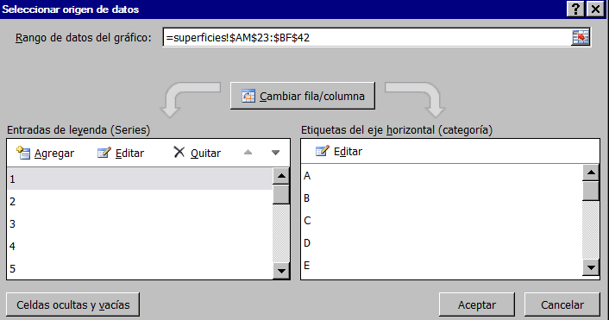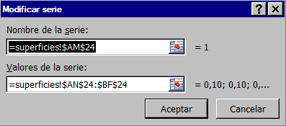

Para realizar una pirámide invertida tendremos que cambiar datos y que el del dentro sea el menor

Para ir cambiando la forma del gráfico iremos a diseño cambiar tipo de gráfico:

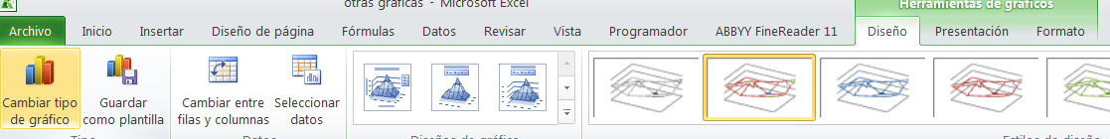

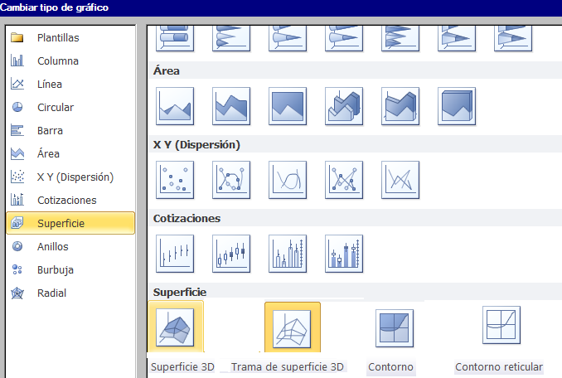

Mapas topograficos

https://excelforo.blogspot.com/2015/07/un-grafico-de-superficie-en-excel-para.html

GRÁFICO DE ANILLOS
Los gráficos de anillos son similares a los gráficos circulares se diferencian porque pueden contener más de una serie de datos. Cada serie de datos que se trace agregará un nuevo anillo al gráfico
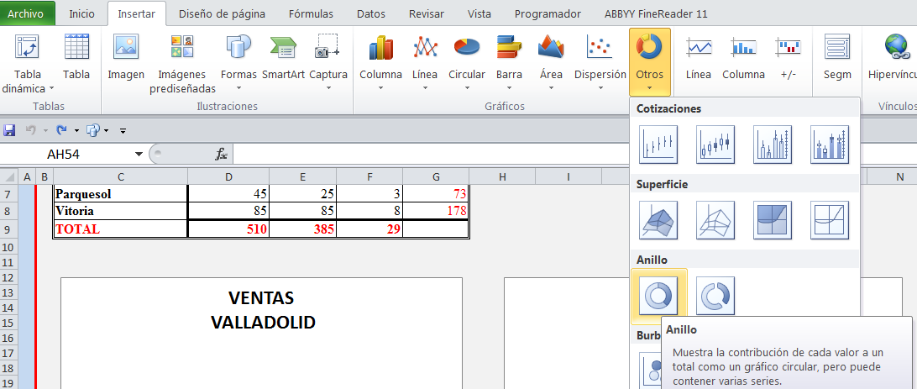

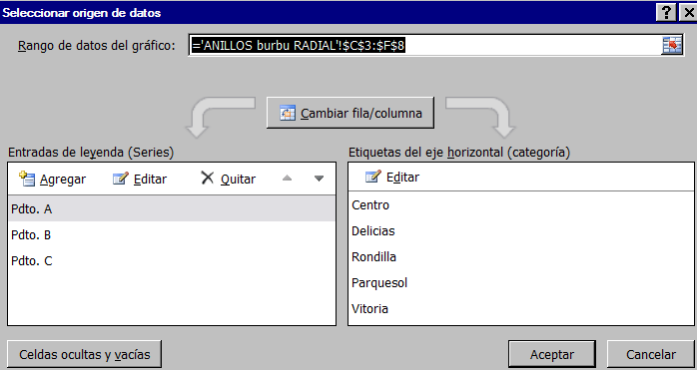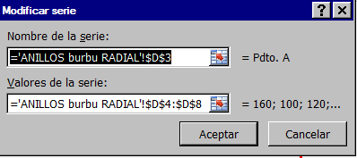

Para cambiar el diseño o la presentación o el formato

Si queremos sacar una fila de datos del circulo vamos a luego podemos modificar sus características desde aquí:

GRÁFICOS DE BURBUJA

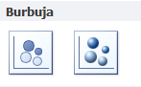

Los gráficos de burbuja nos permiten mostrar tres dimensiones de datos en un gráfico de dos dimensiones. El gráfico de burbuja es una variación del gráfico de dispersión en donde los puntos son reemplazados por burbujas.

Para crear un gráfico de burbuja debemos dar un formato adecuado a nuestros datos. En primer lugar debemos tener una tabla de datos con tres columnas y asegurarnos de que el orden sea el siguiente: valores x, valores y, valores z (tamaño de burbuja).
En este caso, comenzamos con la primera categoría, "Banners". Asignamos una celda a cada campo:
Fuente de tráfico -> Nombre de la serie CCAA -> Valores X de la serie -> Valores Y de la serie Promedio en sitio -> Tamaño de burbuja de la serie Páginas vistas.
CCAA | nº tiendas | Ventas | Beneficios
ANDALUCÍA | 15 | 1000 | 35.000
ARAGÓN | 16 | 500 | 10.000
ASTURIAS | 24 | 515 | 8.000
BALEARS (ILLES) | 12 | 485 | 2.000
CANARIAS | 26 | 825 | 15.000
CANTABRIA | 34 | 1115 | 5.500
CASTILLA-LA MANCHA | 18 | 575 | 15.000
CASTILLA Y LEÓN | 50 | 1500 | 18.000
CATALUÑA | 35 | 1115 | 9.200
COMUNIDAD VALENCIANA | 27 | 1600 | 95.000
EXTREMADURA | 26 | 600 | 10.000
GALICIA | 25 | 1200 | 35.000
MADRID | 38 | 1250 | 25.000
MURCIA | 15 | 1450 | 8.500
NAVARRA | 13 | 300 | 5.600
PAÍS VASCO | 31 | 1000 | 21.000
RIOJA (LA) | 6 | 250 | 2.800
Totales | 411 | 15280 | 320600
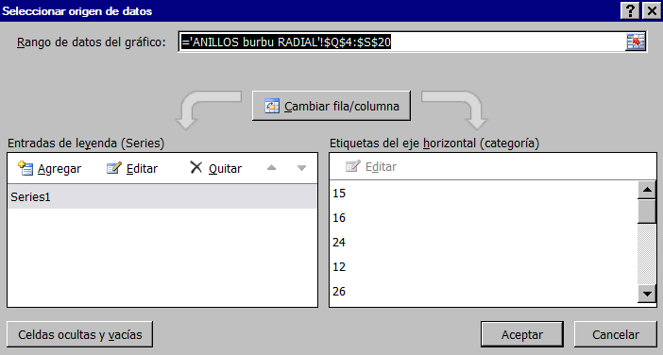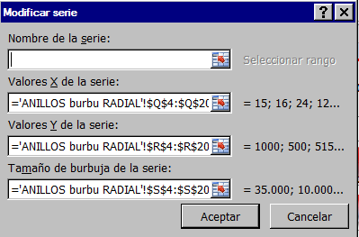

Para poner la línea de la tendencia en el gráfico vamos
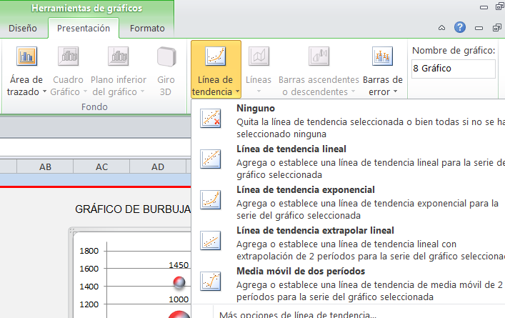

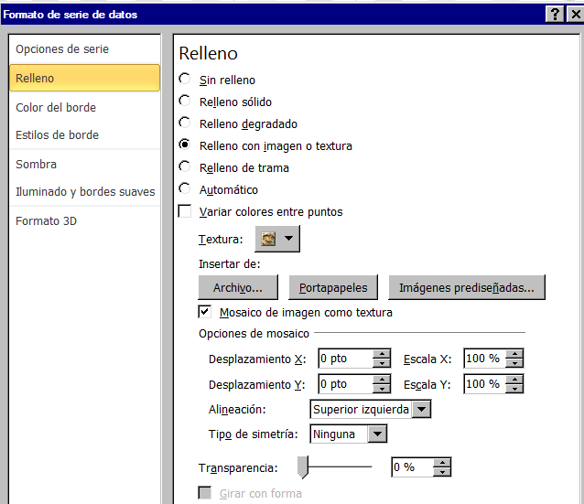
Para dar efectos a las burbujas, seleccionamos los datos del gráfico pulsamos el botón derecho del ratón y vamos a dar formato a la serie de datos
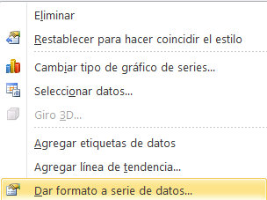

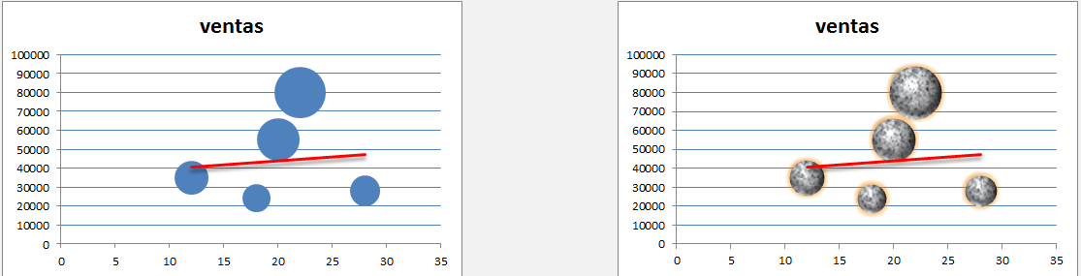

GRÁFICO RADIAL

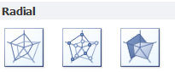
También es conocido como gráfico de la araña, gráfico polar, o parcela de estrellas.
Los gráficos radiales son una manera de comparar múltiples variables cuantitativas. Esto los hace útiles para ver qué variables tienen valores similares o si hay valores extremos entre cada variable. Los gráficos radiales son útiles también para ver de qué variables están resultando altas o bajas dentro de un conjunto de datos, lo que es ideal para la visualización del rendimiento.
Cada variable se proporciona un eje que se inicia desde el centro. Todos los ejes están dispuestos radialmente, con distancias iguales entre sí, mientras se mantiene la misma escala entre todos los ejes. Las líneas de la cuadrícula que se conectan de eje a eje, y se utilizan como una guía. Cada valor de la variable se representa a lo largo de su eje individual y todas las variables son un conjunto de datos que conectados entre sí forman un polígono.

Insertamos gráfico radial
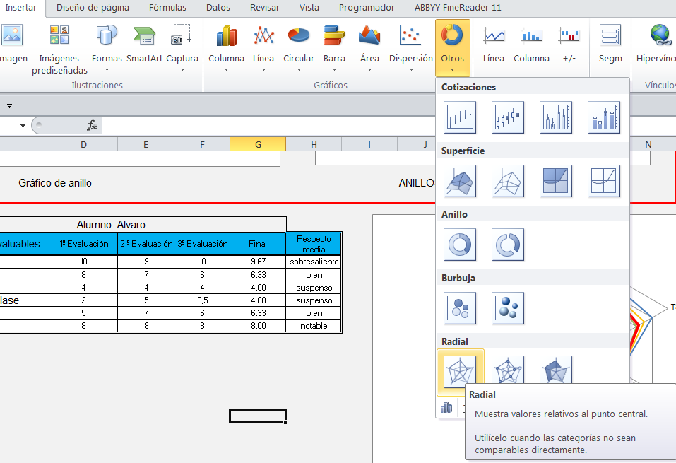

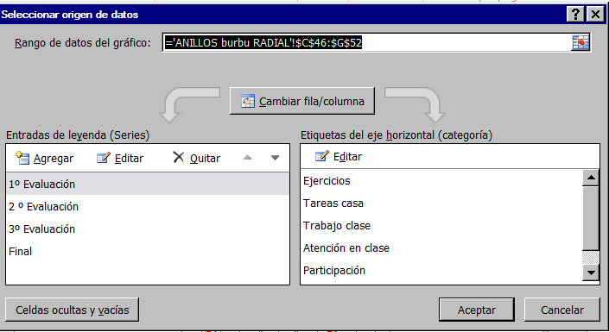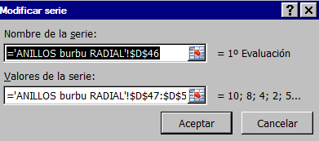

Gráfico radial relleno

